架构内核构建方法

编写人 | 日期 | 版本
于振南 | 2020-2-15 | 初版

构建工具：ENV(实质上包括gcc编译器+SCONS)
以下介绍ENV的安装
- 下载ENV安装文件
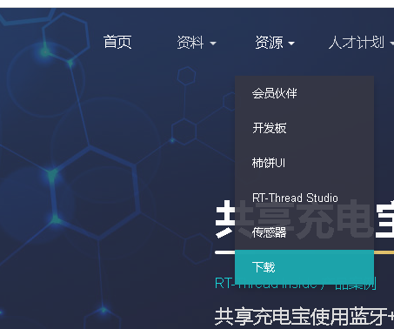
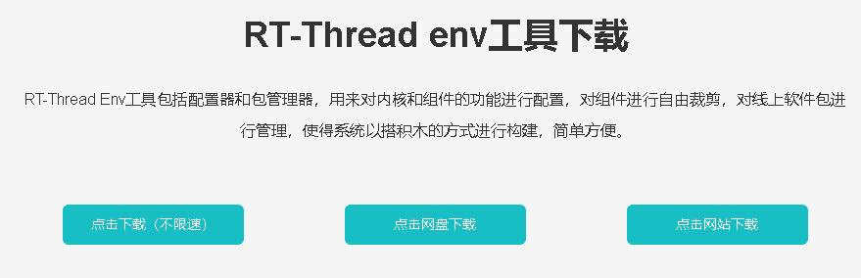
- 解压
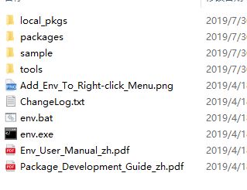
我们主要关注
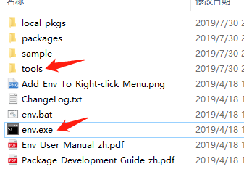
env是我们用于操作的Shell界面(命令在这里输入，比如scons)
tools是工具链，主要是python解释器、gcc编译器
- 将env注册到右键(这样在代码目录下鼠标右键就可以直接打开env命令行了)
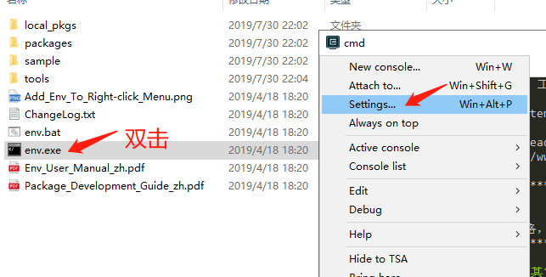
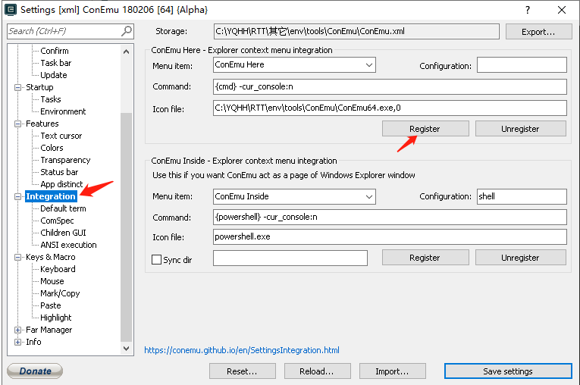
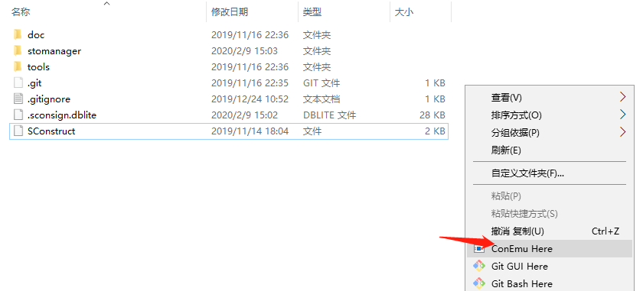
env安装完成。

编译环境的配置：
- 使用git将microbus代码clone到本地
git clone --recursive git@git.thunics.org:embedded/microbus.git
microbus代码的组织使用git的submodule，即其中的一些相对独立的代码为单独的git项目，microbus中代码目录，被映射为一个git链接。可以使用循环clone，即recursive，可一次性将所有代码全部clone到本地。(可能因为submodule项目的创建问题，有些代码没有clone下来，此时可以手动clone那部分代码，将相应的目录加上后缀_s，以区分此代码为独立的git代码)
- 设置环境变量
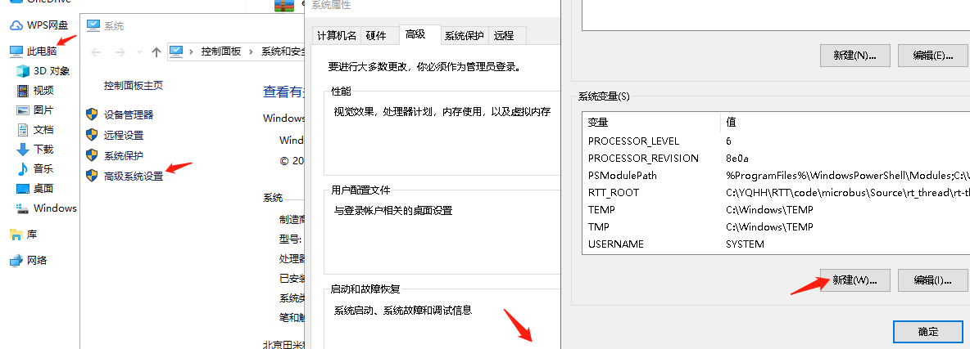

设置BSP_ROOT与RTT_ROOT路径(一个指向BSP的代码路径，一个指向RT Thead内核代码路径)
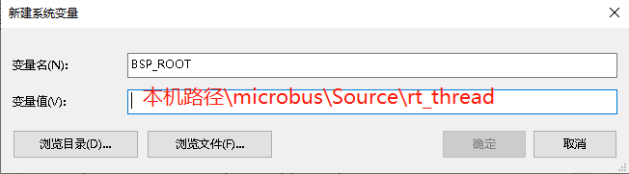
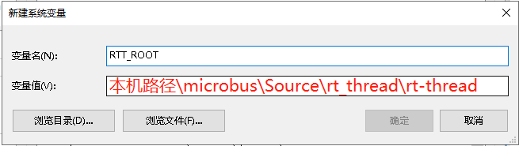
- 设置gcc编译器路径

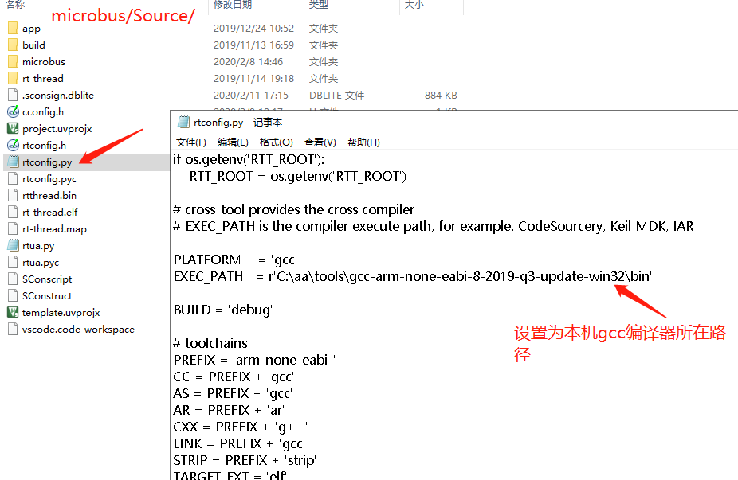
gcc编译器可以直接使用env自带的编译器(路径如下图)：
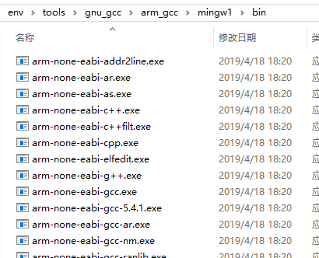
env自带的gcc可能版本比较老，可以在gnu官网下载新版的gcc编译器，比如8.0(上图中gcc版本为5.4)，建议使用最新版gcc，调试会更方便，比如error和warning的高亮。
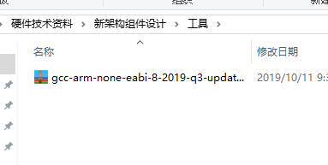
已放在/硬件技术资料/新架构组件设计/工具中，自行下载
注：1、以上所有路径中不允许有中文
- 新clone下来的代码，各个git项目均应在master分支上。同时，对代码的修改不
应在master上直接修改，并谨慎push。请切到其它分支进行开发。master分支只
接受阶段性成型代码的并入。

代码的编译：
- 为什么使用SCONS
我们代码的编译不使用MDK或IAR这些商用IDE环境，而使用SCONS这种开源工具。一方面它其实比较强大，一方面是版权因素，为了长久免费，故使用SCONS。还有并一个更重要的原因，microbus架构中使用的RTT的DL相关技术，RTT官方当前只能良好的支持gcc，使用ARMCC可能出现问题。另外，SCONS工具是跨平台的，这方便我们完全转入linux平台(在个人喜好，如果你对linux情有独钟)。
RTT官方很多发布的方案均使用SCONS进行构建，故花费一些学习成本，转入SCONS进行开发，是值得的。
2、SCONS构建工具机理解释
1)SCONS所使用的编译器为gcc，传统gcc对代码的组织依赖makefile。makefile一部分功能是来向编译器说明哪些源代码文件是需要加入到编译过程中的。即源代码文件(.c)集合的构建。通俗说，一个目录下 a.c b.c c.c三个文件，在编译的时候，编译哪些，舍弃哪些，这个需要有一套规则来约定。
2)SCONS对源代码文件集合的构建，依赖散布于源代码中的python脚本来完成。
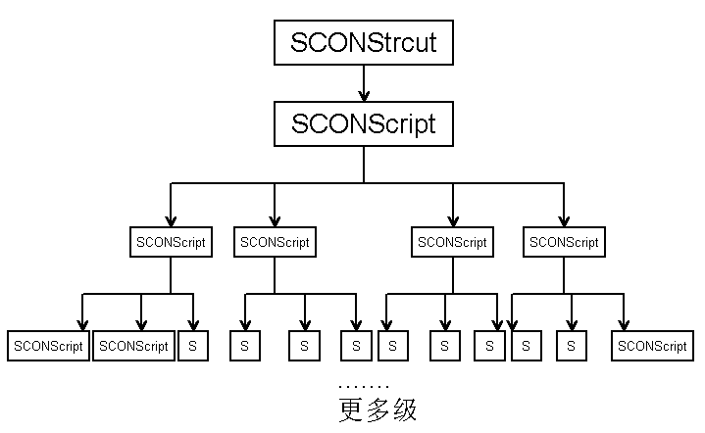
代码根目录下有SCONStruct脚本，它是整体编译过程的顶层入口(其中主要调用env已经写好的python库，实现编译行为)。SCONStruct调用SCONScript，顶层SCONScript调用子目录下的SCONScript，如此传递。子目录SCONScript搜集需要加入到编译的源代码，形成list，向上返回，最终在顶层SCONScript中形成最终的list，即源代码集合，由SCONStruct使用。
以上是对SCONS构建机理的简单说明。
3)rtconfig.h中的宏与SCONS的关系
在各级目录下的Sconscript脚本，依rtconfig.h中的宏来判断需要加入哪些源文件。这就是rtconfig.h中打开某些宏，就可以将相应代码文件加入编译的机理。
- microbus内核代码的编译
编译器路径/环境变量均设置正确后，即可直接在SCONS命令行中输入scons，即可完成代码的编译。(在microbus/Source目录下右键，调出SCONS命令行) 编译后生成的bin，可直接用于JFlash的烧写(Jlink的Flash烧写工具)
- 各组件/moduleapp的编译
组件的开发形式上独立于内核(实质上一定有关联)，它具有独立的代码工程，可独立编译得到.mo文件，可被内核动态加载。
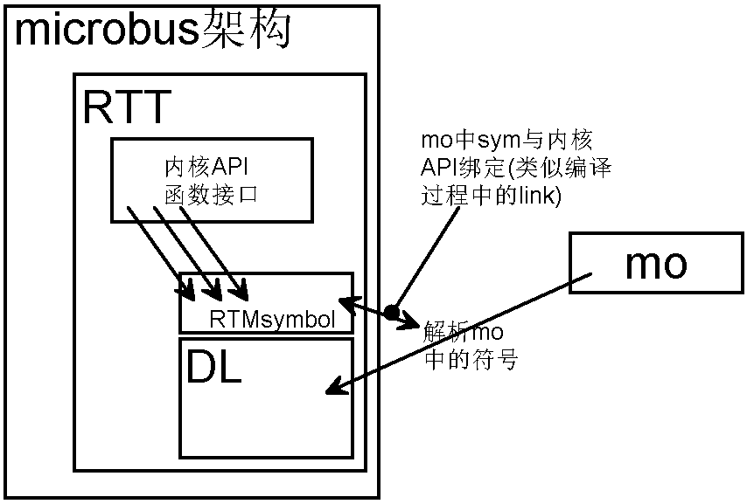
组件的开发过程中，会调用到内核中的API，因此组件代码中会include相应的.h文件(.h文件中有相应API的函数声明)，这些.h文件位于架构内核的代码目录中，编译组件时需要告诉组件构建工具这些.h文件的路径(类似MDK下的include path)。
在架构内核代码中(即microbus/Source)下使用命令 scons --target=ua -s 可以生成名为rtua.py的python脚本，其定义了list，里面是一堆path，这些就是外部moduleapp(即组件)编译时所需要的包含路径(rtua.py会被组件的构建工具调用)。
rtua.py生成之后，在组件代码的目录下(Sonstruct所在的目录)，执行scons --app-xxx，其中xxx为组件代码所在的目录名称。以官方hello代码为例：
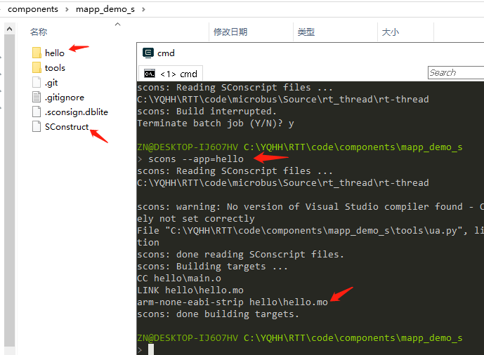
前面我们设置的环境变量RTT_ROOT与BSP_ROOT在组件编译过程中均有作用，它们为组件编译批明RTT内核与BSP相关代码所在的目录。
- 组件的开发模版
为了便于开发人员快速上手，对于组件开发中，组件与mainpipe的注册过程已经以模版方式进行了实现，可以直接基于此进行开发。
组件具体的开发方法请参见《microbus架构组件开发技术细则》

